Berufsfachschule Basel
Search results for "Beliebteste DVDs"

 | Author / Title | Place, Editor, Year | Medientyp | Call number / Availability | Number of loans
 | Kenner, Robert  Food, Inc. : Was essen wir wirklich? | O.O. : SUNFILM Entertainment, 2010 | DVD-Sachfilm | 613.2  available | 19
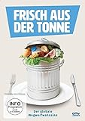 | Seifert, Jeremy  Frisch aus der Tonne : Der globale Wegwerfwahnsinn | Berlin : cmv-Laservision, 2016 | DVD-Sachfilm | 641  available | 15
641
available
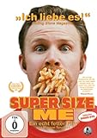 | Spurlock, Morgan 1970-  Super Size Me | O.O. : Paramount Pictures, 2005 | DVD-Sachfilm | 613.2  available | 13
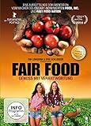 | Rawal, Sanjay  Fair Food | Münschen : Tiberius Film, 2014 | DVD-Sachfilm | 613.2  available | 8
 | Global Ideas : Nachhaltigkeit weltweit : 104 Projekte für die Zukunft der Erde | Hamburg : Filmsortiment, 2012/13 | DVD-Sachfilm | 502.7  available | 8
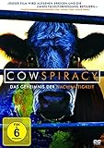 | Andersen, Kip  Cowspiracy - das Geheimnis der Nachhaltigkeit | München : Polyband, 2016 | DVD-Sachfilm | 502.7  available | 8
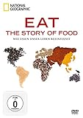 | Eat : the Story of Food : wie Essen unser Leben beeinflusst | Hamburg : National Geographic Deutschland, 2015 | DVD-Sachfilm | 613.2  available | 7
 | Gameau, Damon  Voll verzuckert That sugar film | O.O. : Madman Production, 2016 | DVD-Sachfilm | 613.2  available | 7
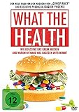 | Kuhn, Keegan  What the Health : wie Konzerne uns krank machen und warum niemand was dagegen unternimmt | München : Polyband, 2017 | DVD-Sachfilm | 641  available | 6
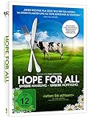 | Messinger, Nina 1980-  Hope for all : unsere Nahrung, unsere Hoffnung | München : Tiberius Film GmbH, 2016 | DVD-Sachfilm | 613.2  available | 6
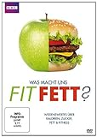 | Mosley, Michael  Was macht uns fit? Was macht uns fett? : Wissenswertes über Kalorien, Zucker, Fett & Fitness | O.O. : BBC, 2016 | DVD-Sachfilm | 613.2  available | 5
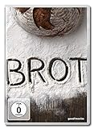 | Friedl, Harald  Brot | Berlin : good!movies | DVD-Sachfilm | 641.52  available | 4
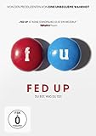 | Soechtig, Stephanie  Fed up : du bist, was du isst | München : Universum Film, 2015 | DVD-Sachfilm | 613.2  available | 4
 | Oliver, Jamie  Sugar Rush : Jamie Olivers Kampf gegen den Zucker | O.O. : Fresh One Productions, 2017 | DVD-Sachfilm | 613.2  available | 4
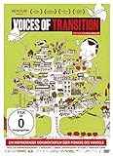 | Aguilar, Nils  Voices of Transition | O.O. : Milpa Films, 2017 | DVD-Sachfilm | 641  available | 3
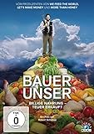 | Schabus, Robert 1971-  Bauer unser | O.O. : MFA+, 2017 | DVD-Sachfilm | 63  available | 3
 | Thurn, Valentin 1963-  Taste the Waste : Warum schmeissen wir unser Essen auf den Müll? | O.O. : Lighthouse Home Entertainment, 2012 | DVD-Sachfilm | 613.2  Nur für Lehrpersonen | 2
613.2
available
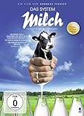 | Pichler, Andreas  Das System Milch | München : Tiberius Film, 2017 | DVD-Sachfilm | 641  available | 2
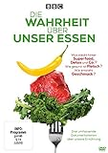 | Smith, Jacqueline  Die Wahrheit über unser Essen | München : Polyband, 2019 | DVD-Sachfilm | 613.2  available | 2
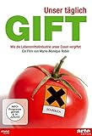 | Unser täglich Gift : Wie die Lebensmittelindustrie unser Essen vergiftet | Berlin : Absolut Medien, 2019 | DVD-Sachfilm | 615  available | 2
 | Ein Menü für die Zukunft : 9 Filme zu Ernährung und Nachhaltigkeit | Bern : education 21 | DVD-Sachfilm | 613.2  available | 2
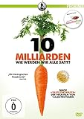 | Thurn, Valentin  10 Milliarden : Wie werden wir alle satt? | Berlin : Studiocanal, 2021 | DVD-Sachfilm | 613.2  available | 2
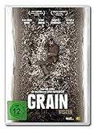 | Kaplanoğlu, Semih  Grain : Weizen | London : Indigo, 2018 | DVD-Spielfilm | GRAI  available | 1
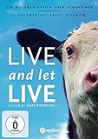 | Pierschel, Marc  Live And Let Live : Ein Dokumentarfilm über Veganismus | O.O. : Mindjazz Pictures, 2014 | DVD-Sachfilm | 641.51  available | 1
 | Widmer, Kurt  Zucker - die Filme | Zürich : NZZ, 2013 | DVD-Sachfilm | 641  available | 1

